Escola: E. E. Prof José Liberatti
Nome: Denise Minematsu, Guilherme Vazquez, Julia Coles
Série: 3º Ano

Não poderemos realizar o experimento neste dia 04/06/13 pois os alunos estarão na Olimpíada de Matemática. A nossa aula será dada no dia 11/06 e pretendemos fazer o seguinte:
Atividade: Correção da atividade realizada (Eletroscópio) e Biruta Elétrica

Plano de Aula: Como a atividade que realizamos sobre o Eletroscópio ficou um pouco confusa para os alunos, pretendemos voltar à escola com as correções e explicar o que pretendíamos obter como resposta nos relatórios. Para complementar a ideia vamos apresentar outro experimento, a Biruta Elétrica e aplicar outro trabalho, que talvez não seja avaliado, precisamos confirmar com o Professor Vitor como ele prefere.
Procedimento:
Iniciaremos entregando as correções dos Roteiros que realizaram no dia 21/05/2013, faremos a correção de cada questão na lousa, explicando novamente os conceitos e deixando claro o propósito do desenho das cargas elétricas. Para aqueles que tiraram nota inferior a 5, a correção poderá ser entregue como se fosse uma recuperação, onde a media simples da nota antiga com a nova será a nota final da atividade. Em seguida entregaremos o novo roteiro, da Biruta Elétrica, juntamente com as birutas em si para grupos de aproximadamente 3 ou 4 alunos, e realizaremos novamente o roteiro à frente da sala, deixando que eles respondam. Cada monitor acompanhará um grupo e fará o roteiro com eles, lendo em voz alta se necessário ou simplesmente acompanhando o desenvolvimento da atividade. Nessa atividade da Biruta encontra-se uma Série Triboelétrica e desta vez as diferenças entre materiais será melhor explicada.
Estratégia:
Acompanharemos o andamento dos grupos seguindo o roteiro com eles.
Avaliação:
O Plano da atividade possui algumas perguntas, que poderão ser entregues na mesma folha do plano caso o professor Vitor queira utilizar a nota como forma de avaliação do semestre, precisamos confirmar.

Segue o roteiro:

E. E. Professor José Liberatti
Nome: | Nº
Série:

Biruta Elétrica

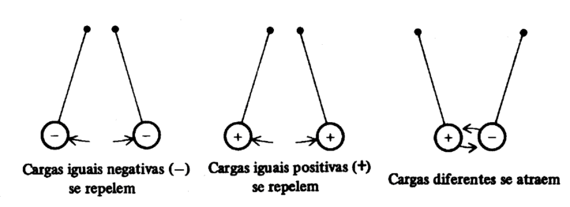
Relembrando

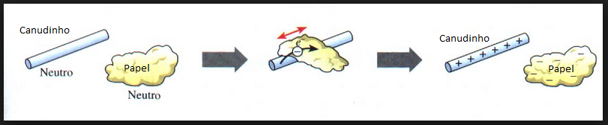
Eletrização por atrito

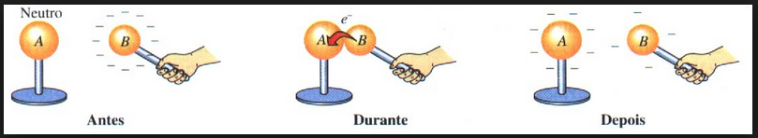
Eletrização por contato

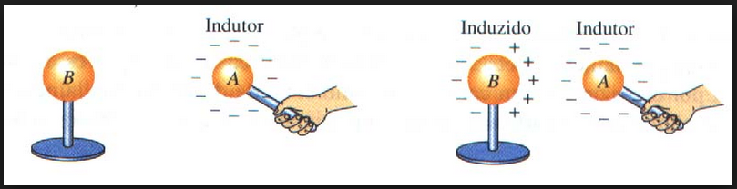
Eletrização por indução
Atividade

- Utilizem a tabela triboelétrica (tribo=atrito, em grego) ao lado para identificar o sinal das cargas nos canudos e no papel. Ou seja, qual ganha elétrons e qual perde elétrons (dica, quem perde fica positivo e quem ganha fica negativo).
Positivo
Pele humana seca
Couro
Pele de coelho
Vidro
Cabelo humano
Fibra sintética (nylon)
Lã
Chumbo
Pele de gato
Seda
Alumínio
Papel
Algodão
Aço
Madeira
Âmbar
Borracha dura
Níquel, Cobre,
Latão, Prata,
Ouro, Platina,
Poliéster
Isopor
Filme PVC ('magipack')
Poliuretano
Polietileno ('fita adesiva')
Polipropileno
Vinil (PVC)
Silicone
Teflon
Negativo

- Esfreguem os dois canudinhos (o do palito e o solto) com o papel. Encaixe um no palitinho e o outro aproximem e afastem daquele encaixado. O que observam?

- E se aproximar somente o papel do canudinho encaixado? É o mesmo resultado de aproximarmos as mãos do canudinho?

- Representem nos desenhos as cargas elétricas nas seguintes situações:

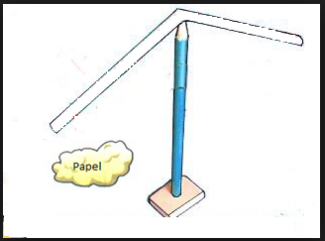
  - Na biruta e no papel
  - Na biruta e do canudo
